附件一
2018年网络学习继续教育培训学习基本操作流程

一、登录
登录网址：http://www.sacee.org.cn/，点击首页右侧上方“新学员注册”
学员登录后点击“在线学习”进入在线学习首页（如图 1-1）。
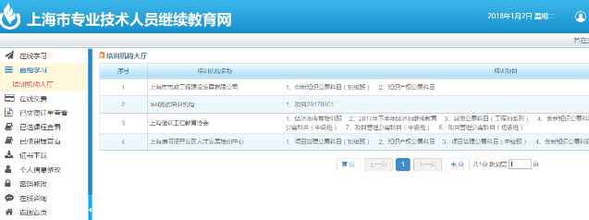
图 1-1

“导航栏’”主要由“待激活”、“学习中”、“待考试”，“已考完”、“学习档案”等模块组成（如图 1-2）。
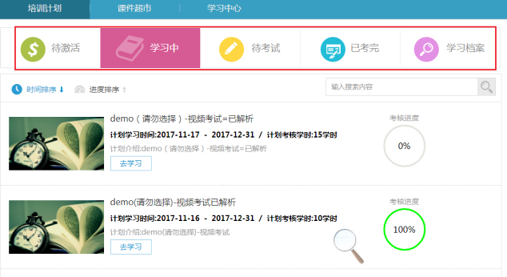
图 1-2

二、培训计划
点击‘培训计划’进入培训任务页面（如图 2-1），系统会将登录学员所对应的培训任务按计划逐条展示在当前页面下。根据发布时的设定，培训计划分为三种状态：完成、学习中、待激活。完成的计划不能继续学习，学习中的计划可以直接学习，待激活计划需要激活才可以学习。

图 2-1
（一）培训计划激活
待激活计划需要先激活才能够进行学习，首先选择导航里的待激活，点击某计划下的‘去激活’，弹出提示框，确认是否需要激活（如图2-2）。培训计划激活方式支持支付宝支付，银行卡支付，余额支付，微信支付,激活卡支付（如图2-3）。

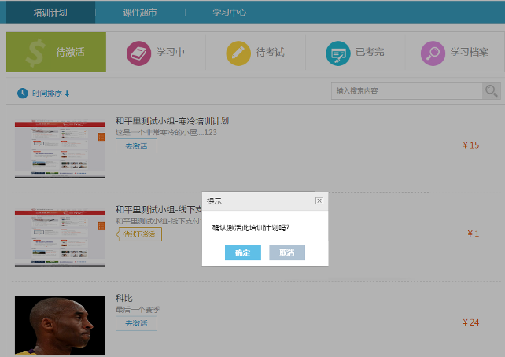
图 2-2
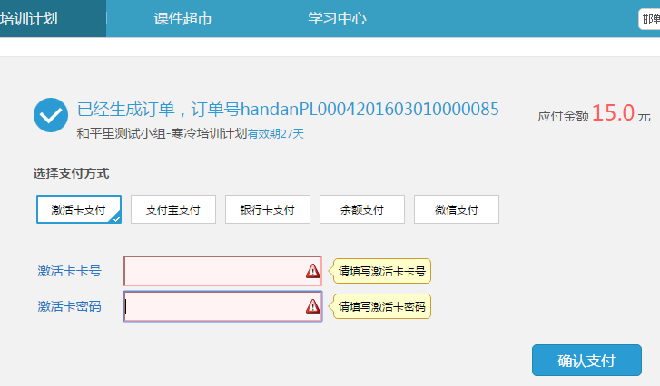
图 2-3
1. 培训计划激活-支付宝支付
选择导航里的待激活，点击某计划下的‘激活按钮’，弹出提示框，确认是否需要激活（如图2-2）。选择确认后，再选择支付宝支付（如图2-4）。
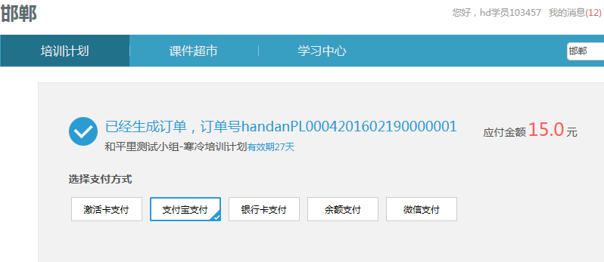
图 2-4
选择支付宝支付后，进入支付宝付款页面（如图2-5）。
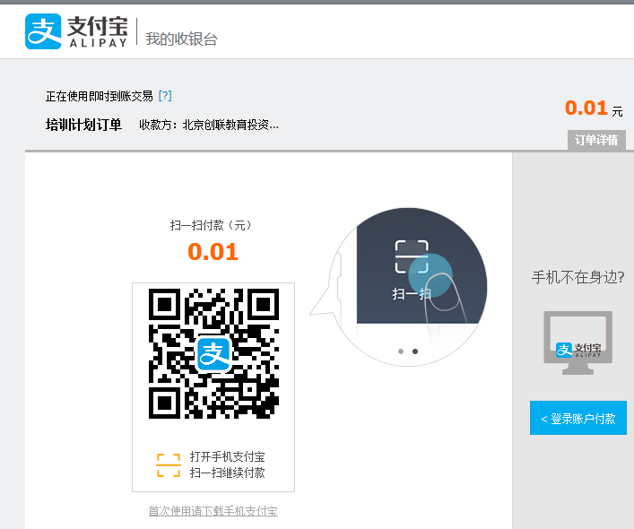
图 2-5
交易完成系统提示“支付成功”（如图 2-6），点击“查看订单”可以查看到完成订单的详细信息（如图 2-7）。
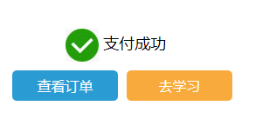
图 2-6

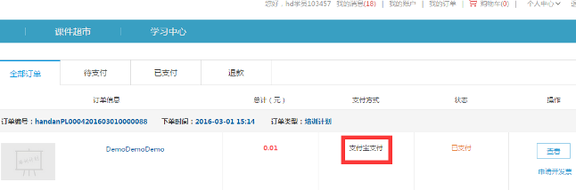
图 2-7
2. 培训计划激活-银行卡支付
银行卡激活与大多数网络购物平台的使用方法相同。选择导航里的待激活，点击某计划下的‘去激活’，弹出提示框，确认是否需要激活（如图2-2）。选择确认后，再选择银行卡支付（如图2-8）。

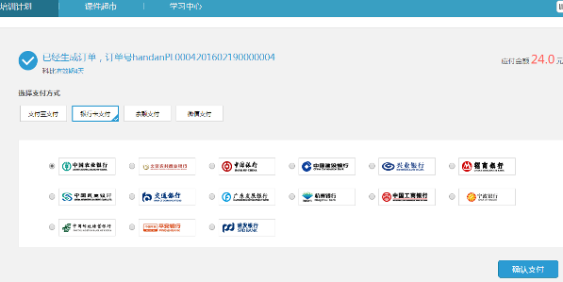
图 2-8

选择选定某银行后，进入对应银行的付款页面（如图2-9）。
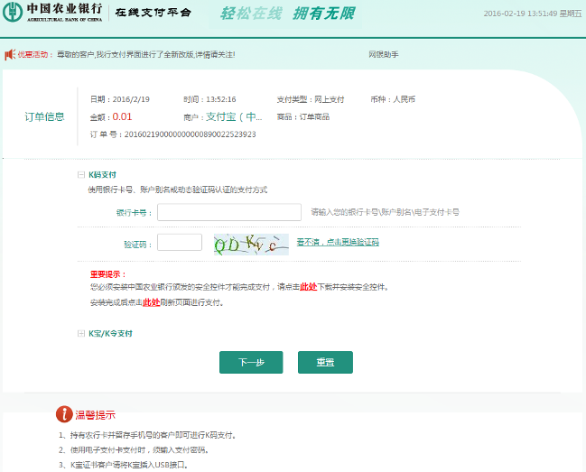
图 2-9
交易完成系统提示“支付成功”（如图 2-10），点击“查看订单”可以查看到完成订单的详细信息（如图 2-11）。
图 2-10
图 2-11
3. 培训计划激活-余额支付
选择导航里的待激活，点击某计划下的‘激活按钮’，弹出提示框，确认是否需要激活（如图2-2）。选择确认后，再选择余额支付（如图2-12）。
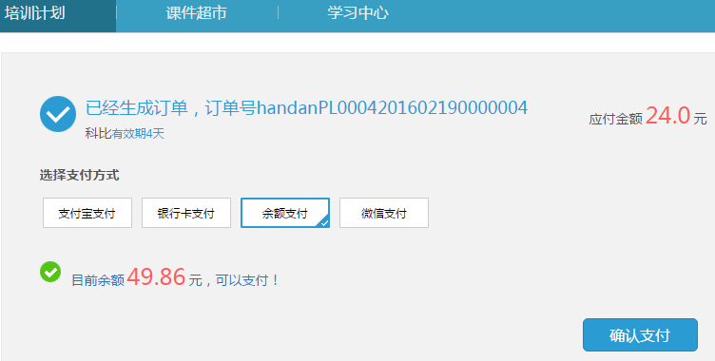
图 2-12
交易完成系统提示“支付成功”（如图 2-13），点击“查看订单”可以查看到完成订单的详细信息（如图 2-14）。
图 2-13
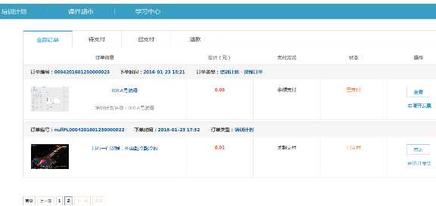
图 2-14
4. 培训计划激活-微信支付
选择导航里的待激活，点击某计划下的‘激活按钮’，弹出提示框，确认是否需要激活（如图2-2）。选择确认后，再选择微信支付（如图2-15）。
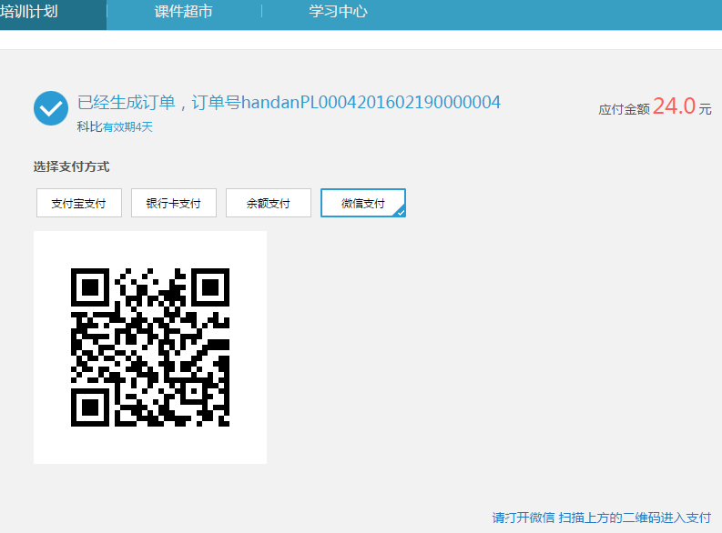
图2-15
手机扫码后，在手机上完成支付，交易完成系统提示“支付成功”（如图 2-16），点击“查看订单”可以查看到完成订单的详细信息（如图 2-17）。
图2-16

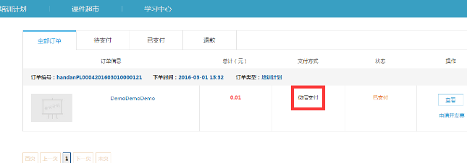
图2-17

注意：
银行卡激活需要具备一张已开通网上银行的银行卡。支付额度由所属银行确定。支付完成后显示的支付方式为支付宝支付。

（二） 培训课程学习
在培训任务页面（如图 2-1）点击‘进入学习’按钮进入培训计划页面（如图 2-11）。查看该计划的基本信息（名称、考核学时等）；该计划的培训档案；该计划下的公告信息；系统会将计划下所有课程一一罗列在课程列表中，提示完成当前计划需要的剩余学时，并以百分比的模式显示单个科目的学习进度；平台提供的科目学习类型为‘选修’，系统在课程图标上进行标注；
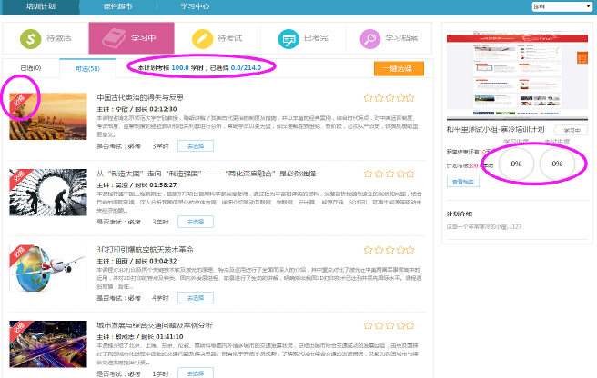
图 2-11
1. 添加选修课
在考核学习未满时，可以自行添加选修课以完成该培训计划的考核目标。
在培训计划页面（图2-11）点击‘下一页’按钮进入到选课页面（图2-12），按条件搜索或手动查找到需要选择的科目，点击‘去选择’，弹出确认对话框，点击‘确认选择’进行选课确认。
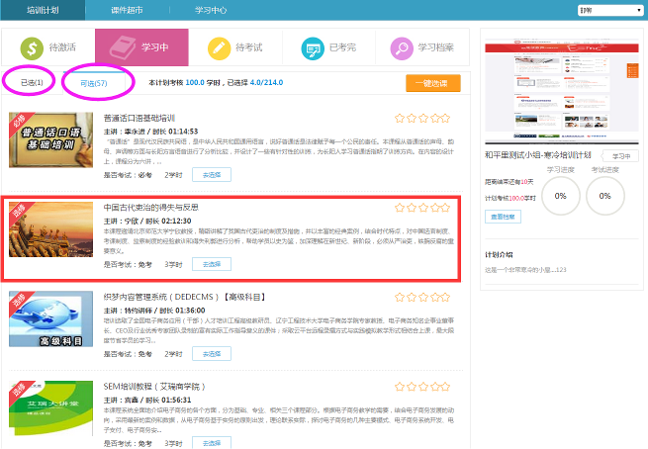
图 2-12

点击‘确认选课’（如图 2-13），进入交易成功页面。
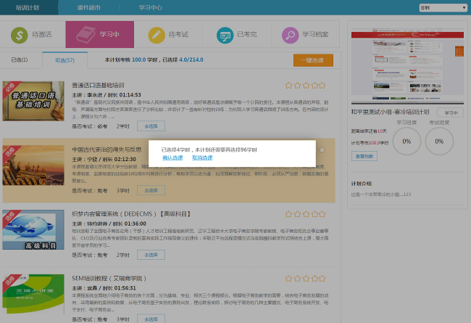
图 2-13
添加选修课成功（如图 2-14），提示本计划还差多少学时。‘确认’后仍然可以继续选课
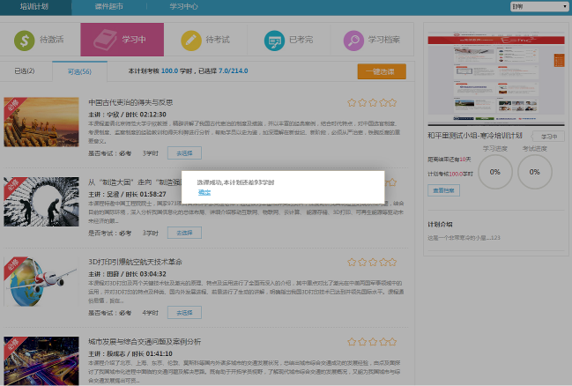
图 2-14
切换到已选列表，点击‘去学习’（如图 2-15），进入到课程详情页面，进行学习。
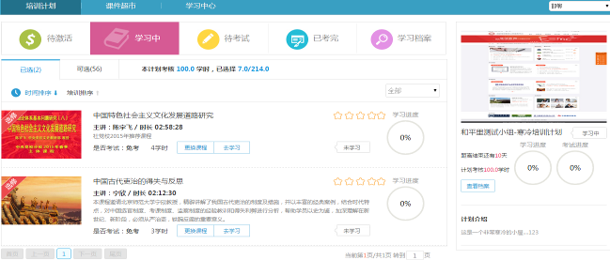
图 2-15
2.课程学习
在导航里，点击‘学习中’，点击点击对应的‘去学习’按钮（如图 2-15）。进入到培训计划下的课程详情页面（如图 2-16）。
在课件详情页面（如图 2-16）‘我的课程’栏目，对课件内容、课程划分章节，同时以百分比的形式，记录该课件的学习情况，并显示学习状态“未学习”、“已学完”和“正在学”，使学员对自己的学习状态了如指掌。

页面右侧功能栏还提供了‘相关资料’和‘讲师介绍’两个栏目，系统自行将与本课程有关联的一些资料信息展示在‘相关资料’中，讲师的基本信息进行了简单的介绍，在学习之前能够初步了解课件的学习内容，提高课件学习的针对性。

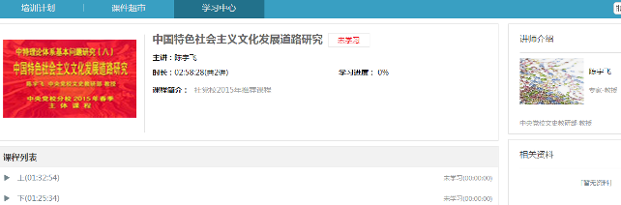
图 2-16
在课程详情页面选择相应的章节，进入课件播放页面（如图 2-17）。课程自动播放。
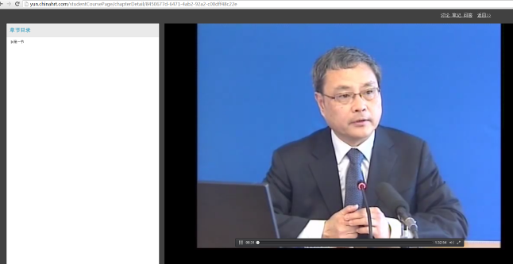
图 2-17
学习过的课程系统会提示是否从上次退出时间继续学习（如图 2-18）。
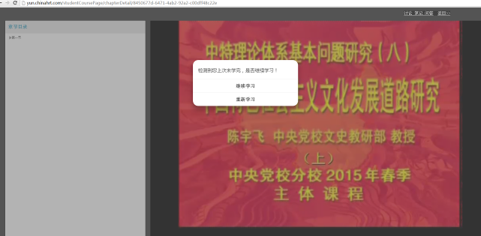
图 2-18
点击‘继续学习’从上次退出时间开始学习，点击‘重新学习’视频将从头开始播放。
选择‘讨论’可以查看其它学员提交的讨论内容，也可以发表个人的论点进行讨论；选择“笔记”可以在观看学习课程的过程中随时记录个人心得和疑惑；选择“问答”可以查看其它学员提交的问题，也可以把自己遇到的问题提交，方便讲师解答；（如图 2-19）。
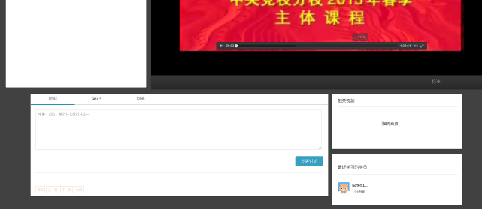
图 2-19
注意：
- 学习课件视频无法进行拖拽观看，只能依序按进度学习。
- 课件在学习过程中必须保持为焦点页，如观看过程中进行其他操作则播放立即暂停，如需继续观看请重新点击播放按钮。
- 课件播放过程中，一定时间内无任何操作，播放自动暂停，如需继续观看请重新点击播放按钮。
- 课件播放过程中，点击‘观看讲义’，系统所展示的讲义内容与讲师视频中课程同步且相同。
- 根据不同地区不同的网络状况，系统提供了三种课件播放模式：标准、流畅、音频（网络带宽由高到低排列），如播放卡顿请自行向下选择播放模式。

（三）我的考试
点击导航中‘待考试’进入待考试列表页面（如图 3-1），系统显示当前登录学员的全部考试。同时显示该考试的基本信息：考试对应的培训计划、考试的时间范围、及格分数、考试方式、补考次数；学员最后一次参加考试的时间、考试用时和最高得分。
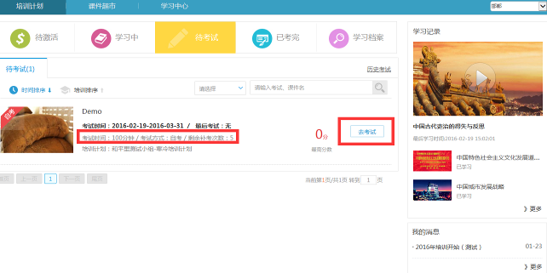
图 3-1
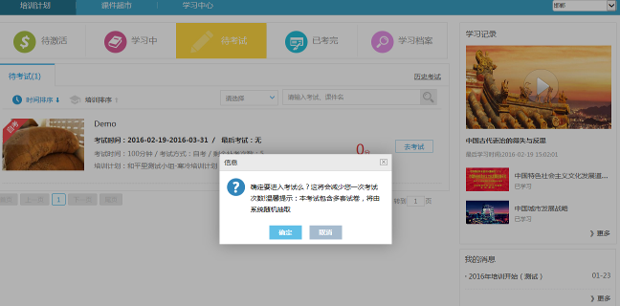
图 3-2
点击‘去考试’按钮，系统提示“请确认是否去考试，进入考试将减少一次考试次数！”，如果本次考试有多套试卷，会提示系统将随机抽取试卷（如图 3-2）。
点击‘确定’进入答题页面（如图 3-3）。
答题页面显示为试卷样式，红色字体标注了考试提示，试卷上方显示考试时间，考生和试题总分。页面右侧展示浮动的倒计时框和两个功能按钮。学员答题时对答案不确定或者有疑惑的试题可以选择试题答案旁的‘标注此题’，答题栏实时显示在右侧边栏，红色题代表被标注，蓝色代表已做，黑色代表未做。 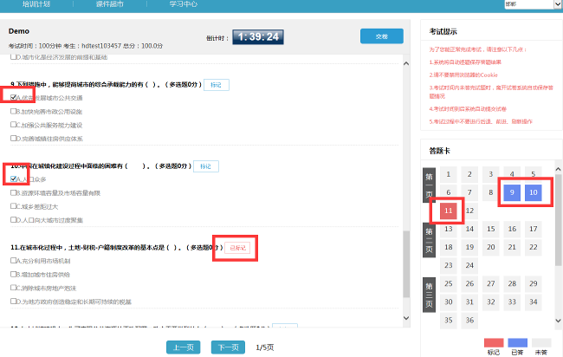
图 3-3
试卷全部完成确认无误后，点击‘提交试卷’按钮完成本次考试，会弹出确认提示。确定交卷后，点击‘确定’进入系统评分阶段（如图 3-4）。
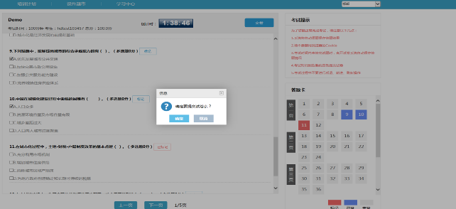
图 3-3
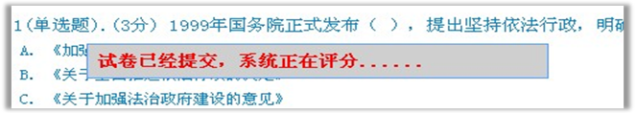
图 3-4
评分完毕，系统自动生成考试结果，显示考试得分和通过情况（如图 3-5）。
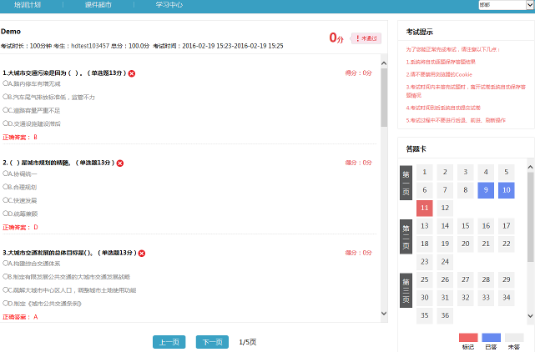
图 3-5
注意：
- 每次考试消耗一次考试次数，同时每次考试会设置一定的补考次数，如果补考次数消耗完毕后还未能通过考试，请联系当地培训主管询问增加补考次数事宜。
- 在考试过程中因某些突发情况离开答题页面，系统会在短时间内自动保存考试信息，再次点击‘去考试’系统会提示“是否继续考试”点击‘确定’继续答题即可（如图 3-6）。
- 必须确认课程学习进度为100%学习完成，方可进行考试。

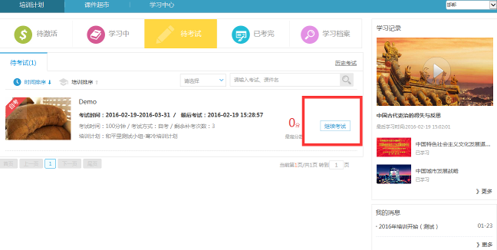
图 3-6
四、学习档案
“培训计划档案”记录在线培训的详细信息，分未结束培训档案、历史培训档案和历史档案三类，包括课程的学习进度、学习结果、考试成绩等，由系统根据学习情况自动生成（如图 4-1） 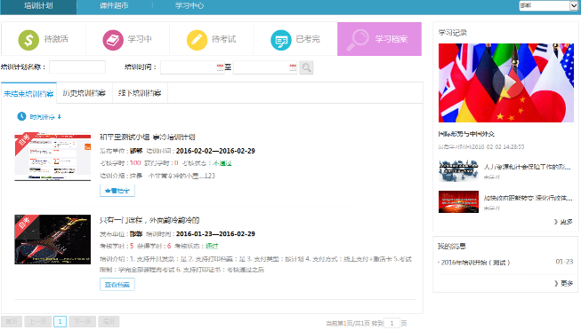
图 4-1
选择相应的培训计划点击‘查看档案’进入到该培训计划的对应的档案页面，查看档案信息（如图4-2）。
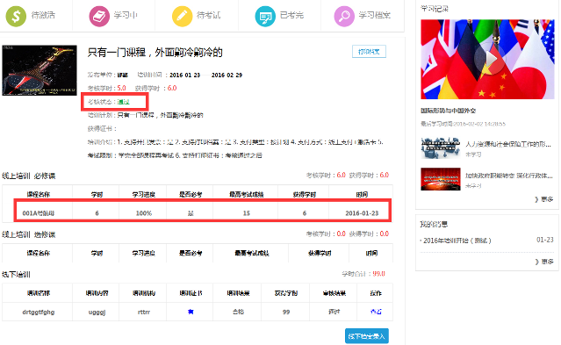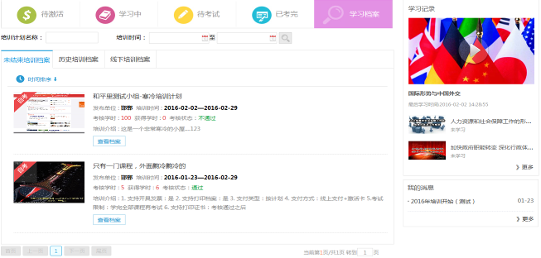
图 4-2
学习完成并且考试通过后即可在“上海市专技人员继续教育网”登录页面，点击左侧“已修课程查看”，右侧下拉选择“线上课程”进行查看，通过“全部学时记录导出”打印全部学时记录。（如图4-3）
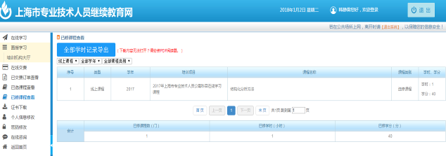
图4-3

五、其他功能
（一）我的订单
1. 订单列表
‘我的订单’记录了在线交易的详细信息，通过下单时间、订单状态和课程名查询订单的信息，可以查看订单的详细信息，对未支付的订单进行删除或去支付的操作（如图5-1）。

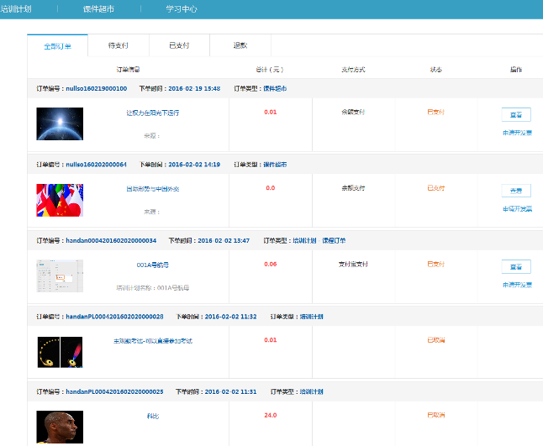
图 5-1

2. 申请开发票
用户从课件超市自购的课件，在支付完毕后可以根据实际需要申请开普通发票（如图5-2）和增值税发票（如图5-3）。具体可开何种发票见注意事项。
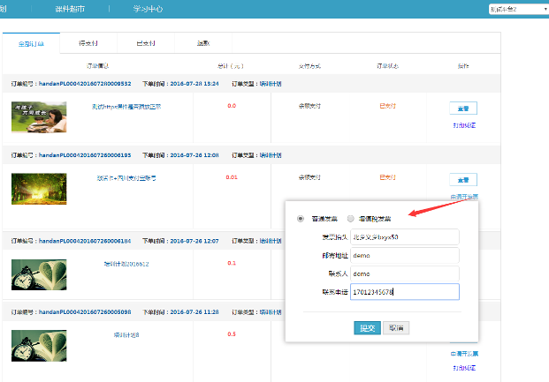
图5-2
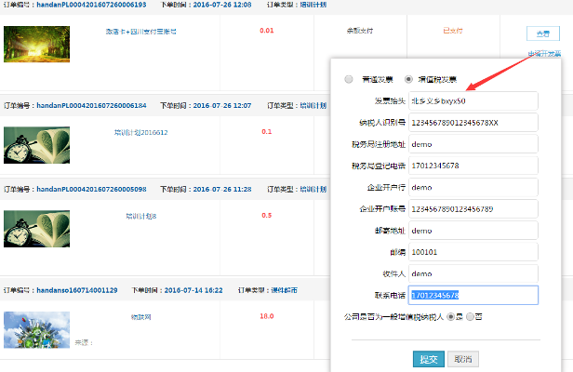
图5-3
注意：
学员可申请开发票的前提条件：
a. 仅限在线支付的订单可以申请开发票。在线支付是指通过支付宝，银行卡，余额，微信支付等方式支付。
b. 电子发票在支付后三个月（90天）内申请，过期不能申请，以下单日期为准(不是支付日期)。

3.打印缴款凭证
个人自购课程，可以查看和打印交款凭证（如图5-4）。
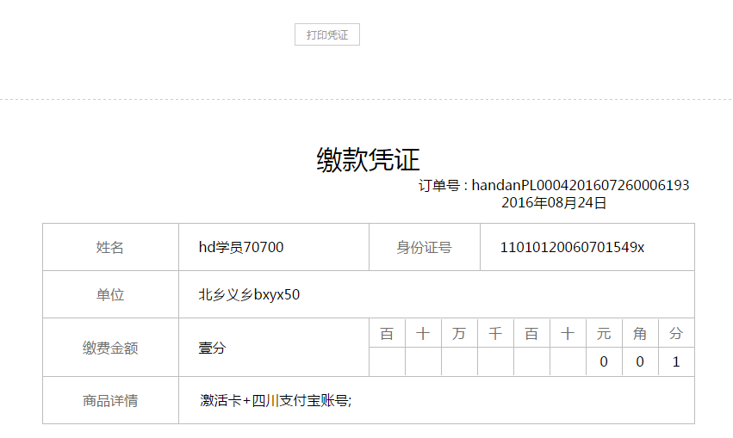
图5-4

